实验三 单体应用与微服务应用体验

【实验目的和要求】
- 上网搜索整理现实中的软件架构发展历程与现行开发框架；
- 初步熟悉JAVA开发环境：IDEA；
- 利用IDEA工具运行第一个实例：Fenix's Bookstore(单体及微服务版本)

【实验步骤】

1. 上网搜索整理现实中的软件架构发展历程和现行开发框架
- 通过搜索引擎等搜索整理现实中的软件架构发展历程和现行开发框架。
- 关键字：单体(Monolithic)、SOA(Service-Oriented Architecture)、微服务(Microservices)、服务网格(Service Mesh)、无服务架构（serverless）

2. 搭建并测试运行环境
- 安装JDK1.8，并配置环境变量JAVA_HOME为JDK安装目录、把%JAVA_HOME%\bin路径加入环境变量PATH，如下图：

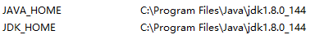

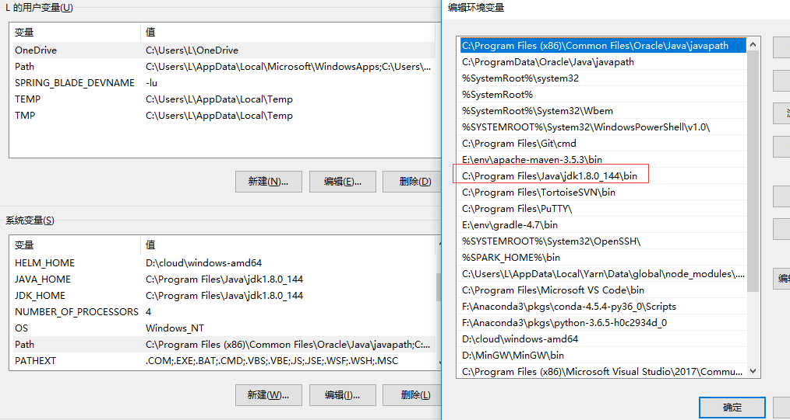

- 安装IDEA（直接安装即可），分别导入示例工程monolithic_arch_springboot与microservice_arch_springcloud(此处鸣谢https://github.com/fenixsoft)，如下图：

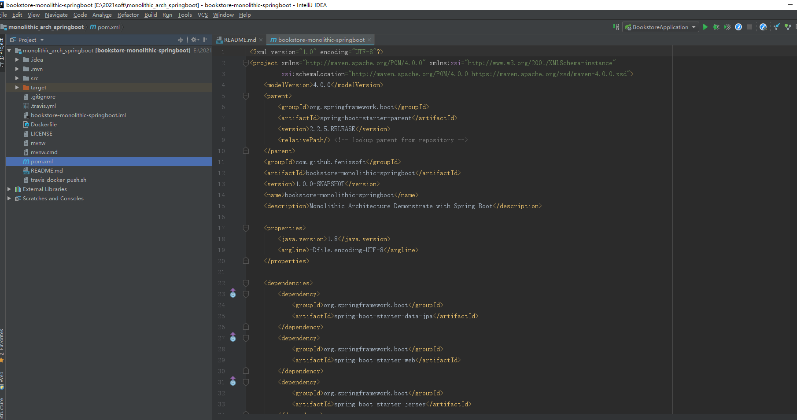

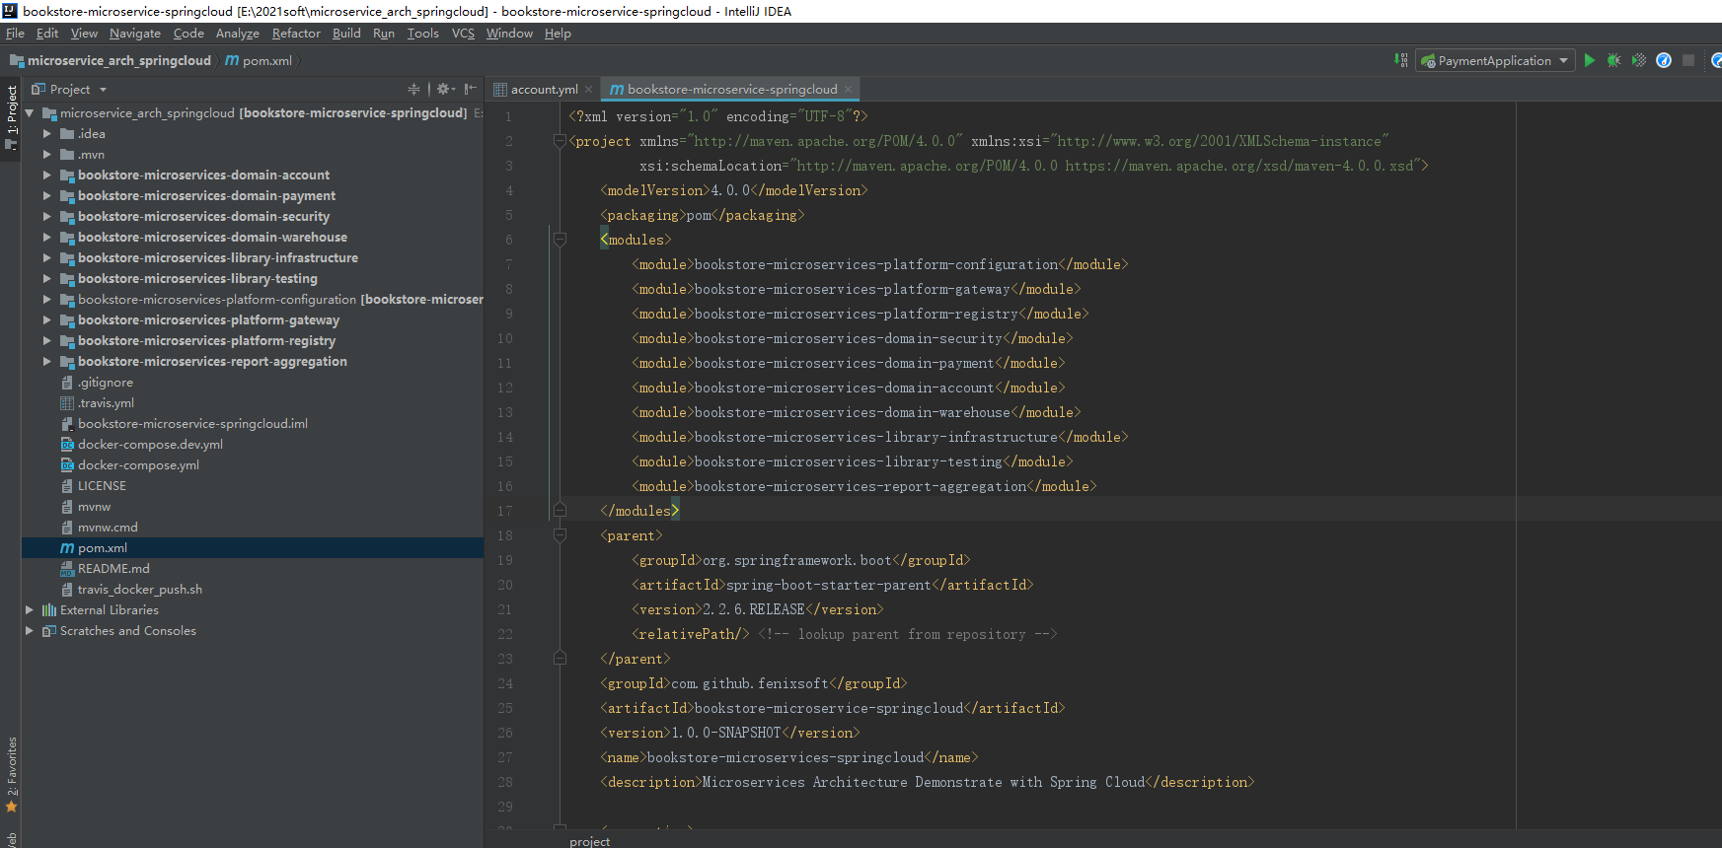

- 运行monolithic_arch_springboot中的com.github.fenixsoft.bookstore.BookstoreApplication，启动成功后访问http://127.0.0.1:8080/（账号密码icyfenix/123456），正确结果如下图所示：

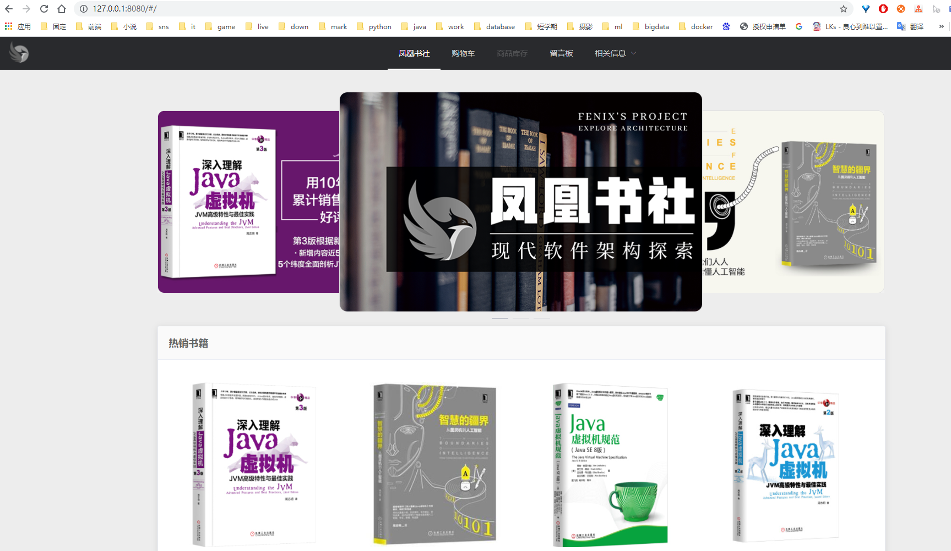
- 先启动microservice_arch_springcloud中的com.github.fenixsoft.bookstore.configuration.ConfigApplication，然后将其他服务启动，启动成功后访问http://127.0.0.1:8080/（账号密码icyfenix/123456），正确结果如下图所示：
- 结合两个示例工程，讲讲你对单体架构与微服务架构的理解，微服务项目是如何围绕业务能力重构了单体程序。

单体架构是一种将所有功能打包在一个容器中运行的设计风格，一个实例中集成了一个系统的所有功能，结构简单，容易理解，实现数据一致性相对比较容易，部署简单方便，持续集成策略的设计相对容易

微服务架构围绕业务功能进行组织，不再是以前的纵向切分，而改为按业务功能横向划分，一个微服务最好由一个小团队针对一个业务单元来构建，容易被替换和升级，职责独立完整，可选择最适合自己的技术方案，架构由层次化转向扁平化

1.分工不同

以前我们通常是一个有规模的团队围绕一个单体应用工作，可能是一人一个模块；

微服务架构可以为软件开发提供不同的方法，把传统模式下的单体应用拆分成独立的服务，从而可以单独开发、单独部署、单独维护，在微服务架构下可能是一人一个系统。

2. 存储方式不同

单体架构所有的模块都共用一个数据库，存储方式比较单一；

微服务每个模块都可以使用不同的存储方式（比如有的用redis，有的用mysql等），数据库也是单个模块对应自己的数据库。

3.部署方式不同

在单体应用中，每次功能的变更或缺陷的修复都会导致需要重新部署整个应用；

微服务架构服务可独立部署，并且可以独立于其他服务进行扩展，如果部署得当，基于微服务的架构可以帮助业务避免欠下技术债务，以及大幅提高效率的重大价值。

4.容灾不同

当某一组建发生故障时，在单一进程的传统架构下，故障很有可能在进程内扩散，形成应用全局性的不可用。

在微服务架构下，故障会被隔离在单个服务中。好的微服务可以隔离故障避免服务整体down掉，坏的微服务设计仍然可以因为一个子服务出现问题导致连锁反应。

5. 开发模式不同

单体架构所有的模块开发所使用的技术一样，开发模式比较受限；

微服务每个模块都可以使用不同的开发技术，开发模式更灵活；

